20231310ZK2

(2023·绵阳江油中学高二期中)如图所示，绝缘轻杆的两端固定带有等量异种电荷的小球(不计重力)。开始时，两小球分别静止在*A*、*B*位置。现外加一匀强电场*E*，在静电力作用下，小球绕轻杆中点*O*转到水平位置。取*O*点的电势为0。下列说法正确的有(　　)

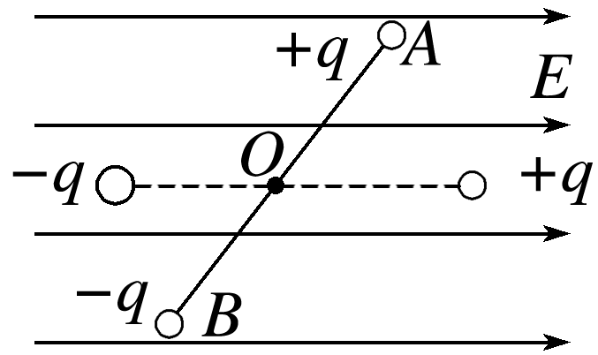

A．电场中*A*点电势高于*B*点

B．转动中A球电势能变化量大于B球电势能变化量

C．该过程静电力对两小球做功相等

D．该过程两小球的总电势能增加